Государственное бюджетное профессиональное образовательное учреждение «Аргаяшский аграрный техникум»

Методическое пособие практического занятия
по МДК 01.02. «Подготовка тракторов, автомобилей и сельскохозяйственных машин к работе».
Тема: Подготовка к работе системы электрооборудования тракторов и автомобилей.
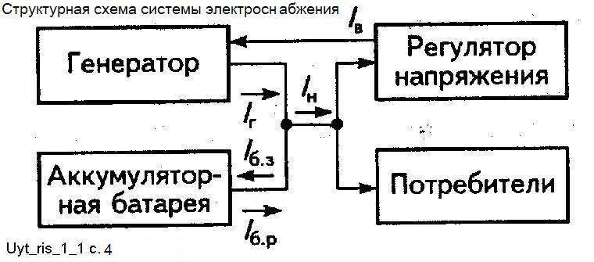

Разработал: преподаватель СПД Ахмедьянов У.Х

Аргаяш 2019г.
Электрооборудование с/х тракторов и автомобилей.

Общие положения.
На тракторах и автомобилях электрическая энергия используется для предпускового подогрева и пуска двигателя, зажигания рабочей смеси в цилиндрах, внутреннего и наружного освещения, звуковой и световой сигнализации, а также для питания контрольно-измерительных приборов и устройств и других целей.
В зависимости от целевого назначения электрическое оборудование тракторов и автомобилей делят на ряд систем и групп: систему электроснабжения, систему подогрева и пуска двигателя, систему зажигания рабочей смеси, систему освещения и световой сигнализации (информации), контрольно-измерительные приборы и дополнительное оборудование.
Система электроснабжения включает в себя аккумуляторную батарею и генераторную установку. Генераторная установка состоит из генератора переменного тока и устройств, поддерживающих постоянное напряжение и защищающих генератор от перегрузок. Основным источником электрической энергии является генератор.
Системы электрического оборудования тракторов и автомобилей выполняют однопроводными. В качестве второго провода используют токопроводящие металлические детали машин, называемые «массой» или корпусом. Как правило, с «массой» (корпусом) соединены отрицательные полюсы источников тока. Для электрического оборудования тракторов и автомобилей установлено номинальное напряжение 12 и 24 В. Все системы потребителей электрической энергии включены параллельно.
В системах электрооборудования все шире применяют электронные приборы и устройства, повышающие надежность, безотказность и эффективность работы этих систем, обеспечивающие безопасность движения машин и т. п.

Источники электрической энергии

Электрическая энергия на современных тракторах (автомобилях) применяется для пуска двигателей (стартером), звуковой и световой сигнализации, освещения пути, питания контрольно-измерительных приборов и других целей. Все устройства и приборы, входящие в электрооборудование, делят на источники и потребители энергии. К источникам тока на тракторе (автомобиле) относят генератор и аккумуляторную батарею, потребителям - стартер, приборы сигнализации, освещения и контрольно-измерительные.
Аккумуляторная батарея предназначена для питания потребителей электроэнергии при неработающем двигателе и при малой частоте вращения коленчатого вала, а также для питания стартера при пуске двигателя. При работающем двигателе она потребляет избыточную энергию генератора и, заряжаясь, накапливает ее. На тракторах используют свинцово-кислотные аккумуляторы стартерного типа.
Генератор предназначен для преобразования механической энергии в электрическую, которая необходима для питания потребителей при работе двигателей на средних и больших частотах вращения и зарядки аккумулятора. На тракторах используют генераторы постоянного и переменного тока. На всех современных тракторах устанавливают генераторы переменного тока, которые по устройству проще, чем генераторы постоянного тока, надежнее в эксплуатации и имеют меньшие габаритные размеры. Генератор приводится в действие с помощью ремня, надетого на шкив вала двигателя и шкив генератора.
Системы пуска
Чтобы пустить двигатель внутреннего сгорания, вращение коленчатого вала необходимо довести до некоторой частоты, обеспечивающей смесеобразование, заполнение цилиндров свежим зарядом, сжатие и воспламенение смеси. При температуре воздуха выше О °С эта частота вращения для карбюраторных двигателей должна быть не менее 40...50 мин"1 а для дизелей - не менее 150...250 мин-1.
Пуск дизеля вспомогательным бензиновым двигателем используют на некоторых тракторных дизелях. Для облегчения пуска дизеля жидкостные системы охлаждения пускового двигателя и дизеля взаимосвязаны, благодаря чему обеспечивается прогрев дизеля.
Пуск электрическим стартером - наиболее распространенный способ, пригодный для автомобильных, тракторных и пусковых двигателей. Схема системы пуска электрическим стартером показана на рисунке 5.1. Электрический стартер 3 питается от аккумуляторной батареи 1 током низкого напряжения. В период пуска шестерня 4 стартера входит в зацепление с зубчатым венцом 5 маховика двигателя. Передаточное число между шестерней стартера и венцом маховика подбирают с таким расчетом, чтобы сообщить коленчатому валу двигателя необходимую для пуска частоту вращения. Стартер включают на период пуска и выключают специальным механизмом сразу после того, как двигатель начнет работать.
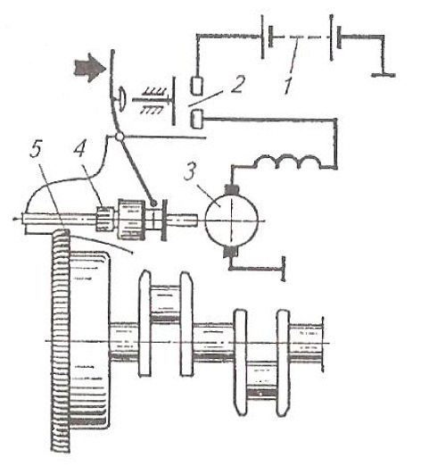
Рисунок 5.1 Схема пуска электрическим стартером:
1 - аккумуляторная батарея; 2 - включатель; 3 - электрический стартер; 4 - шестерня стартера; 5 - зубчатый венец маховики двигателя.

Система пуска дизелей с помощью двигателя надежна в любых температурных условиях, но обслуживание ее и операции при пуске сложнее, чем в случае пуска электрическим стартером.
Электрический стартер предназначен для пуска как карбюраторных двигателей, так и дизелей. На тракторах Т-16М, Т-25А, МТЗ-80, К-701 электрическим стартером запускают основные дизели, а на тракторах ДТ-75М, Т-150, Т-150К- пусковые двигатели.
Стартер представляет собой электродвигатель постоянного тока с механизмом привода и включателем. Стартеры выпускают с механическим и электромагнитным включением шестерни привода. Наиболее распространено электромагнитное включение.

Техническое обслуживание электрооборудования тракторов и автомобилей.

Электрооборудование тракторов и автомобилей предусматривает следующие основные операции: очистку от пыли, тщательный внешний осмотр, проверку проводов и выявление возможных неисправностей.
Аккумуляторная батарея требует измерения плотности электролита, по которой судят о степени заряда батареи. Снижение плотности электролита на 0,01 г/см³ соответствует разряду батареи на 6%. Кроме того, необходим контроль уровня электролита во всех секциях, который должен быть на 10—15 мм выше предохранительного щитка, установленного над сепараторами.
Генератор проверяют на надежность крепления, а также контролируют состояние контактов, натяжение и исправность приводного ремня.
В батарейной системе зажигания необходимо производить смазку, и регулировку прерывателя-распределителя.
Магнето предполагает ежедневную очистку от пыли и грязи, проверку надежности крепления на двигателе, осмотр состояния соединительной муфты. Периодически проверяют и при необходимости зачищают и регулируют контакты прерывателя.
Стартер требует проверки: надежности соединений проводов и шин с клеммами, состояния коллектора и щеток, давления щеток на коллектор (12,5—17,5 Н), посадки контактного диска на штоке якоря реле, крепления реле к корпусу стартера, смазки подшипников стартера и регулировки реле в сроки, указанные заводом-изготовителем.

Вопросы для закрепления нового материала:
- Для чего применяется электрическая энергия на тракторах и автомобилях?
- Какие источники электрической энергии включает система электроснабжения?
- Назначение АКБ, генератора?
- Какие операции предусматривает ТО электрооборудования?
- ТО АКБ, генератора, батарейной системы зажигания, магнето, стартер.

